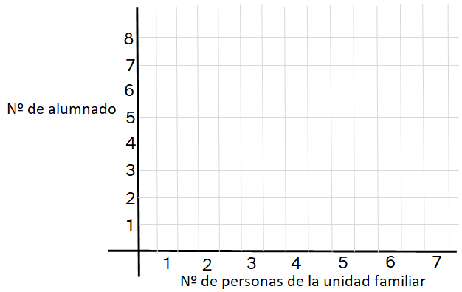
Tabla de frecuencias y gráficos (B)
Hemos preguntado al alumnado del aula el número de personas que conviven en su domicilio, y las respuestas han sido las siguientes:

2 | 4 | 4 | 5 | 3 | 4 | 2 | 3 | 3 | 6 | 3 | 3 | 4 | 5 | 3 | 3 | 4 | 2 | 4 | 3

Elabora la tabla de frecuencias:
N.º de personas en vivienda familiar | N.º de alumnado

Haz un gráfico de barras con esos datos:


“Tabla de frecuencias y gráficos (B)”, do proxecto cREAgal, publícase coa Licenza Creative Commons Recoñecemento Non-comercial Compartir igual 4.0

